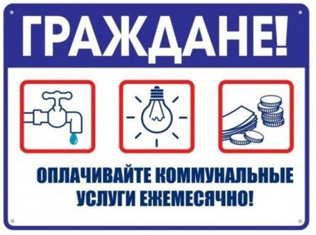

***Уважаемые жители!***

***Напоминаем вам о необходимости своевременной оплаты жилищно-коммунальных услуг!***

Своевременная плата за жилищно-коммунальные услуги является важнейшим фактором качественного и бесперебойного предоставления услуг. Снижение платежной дисциплины населения ведет к тяжелым экономическим последствиям функционирования жизнеобеспечивающей отрасли жилищно-коммунального хозяйства.

Обязанность граждан своевременно и полностью вносить плату за жилое помещение и коммунальные услуги закреплена Жилищным кодексом Российской Федерации.

В соответствии со статьей 155 Жилищного кодекса, плата за жилищно-коммунальные услуги вносится ежемесячно. В случае несвоевременной и/или неполной оплаты услуг возникает задолженность, в отношении которой управляющими компаниями и ресурсоснабжающими организациями проводятся установленные законодательством мероприятия по взысканию.

Уважаемые жители! Пересмотрите своё отношение к оплате за услуги, которыми вы пользуетесь. Качество предоставляемых услуг не должно страдать из-за безответственности граждан, не оплачивающих жилищно-коммунальные услуги.